2014-15 圣诞新年排练演出日历

12月26日晚, 在王金辉家排练《金蛇狂舞》《花好月圆》与《春江花月夜》等曲目, 为元月10日应邀参演休斯敦2015新春音乐会奠定坚实基础. 值得一提的是, 梅予馨老师驾车专程从UNT赶来排练.

出席人员: 卫平/金辉/予馨/红媛/晓辉-谢敏/同琴-建成/张涛/唐乐/王溪/雨欣/吉民
(下图集体留影由新加盟的李医生拍摄)

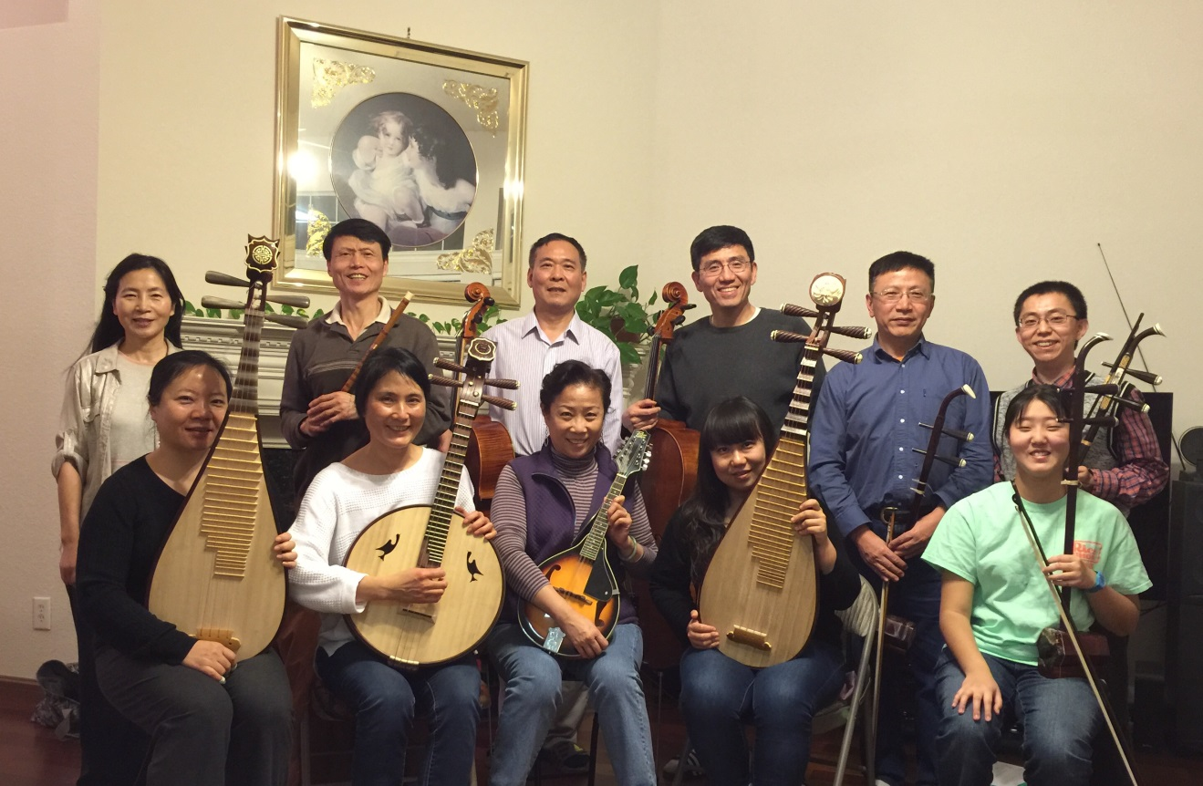

12月27日晚, 卫平社长盛情邀请乐社成员在其卢公馆举办2014- 华韵圣诞联欢活动. 百家菜肴美味可口, 吹拉弹唱喜气洋洋!

12月31日晚, 华韵部分成员将参演神州合唱团2015元旦晚会.

2015新年伊始, 华韵乐社大部分成员将首次亮相休斯敦大舞台!

